DOKUMEN DESAIN & PENGUJIAN UKK 2026
Aplikasi Perpustakaan Digital SDN 1 Kalidadap
Melengkapi target produk pra Uji Kompetensi Keahlian (item 1-6, 91-92, 98, 100-102)

Bab 1. Dokumen Desain

1.1 Wireframe / Mockup UI
Wireframe low-fidelity lengkap untuk 11 layar utama mencakup seluruh role (Admin, Petugas, Anggota): Login Anggota, Login Staf, Dashboard Anggota, Katalog, Detail Buku + Pinjam, Riwayat Pinjam, Dashboard Admin, Meja Petugas Transaksi, Kelola Buku, Pengaturan & Notifikasi, dan Beranda Publik.
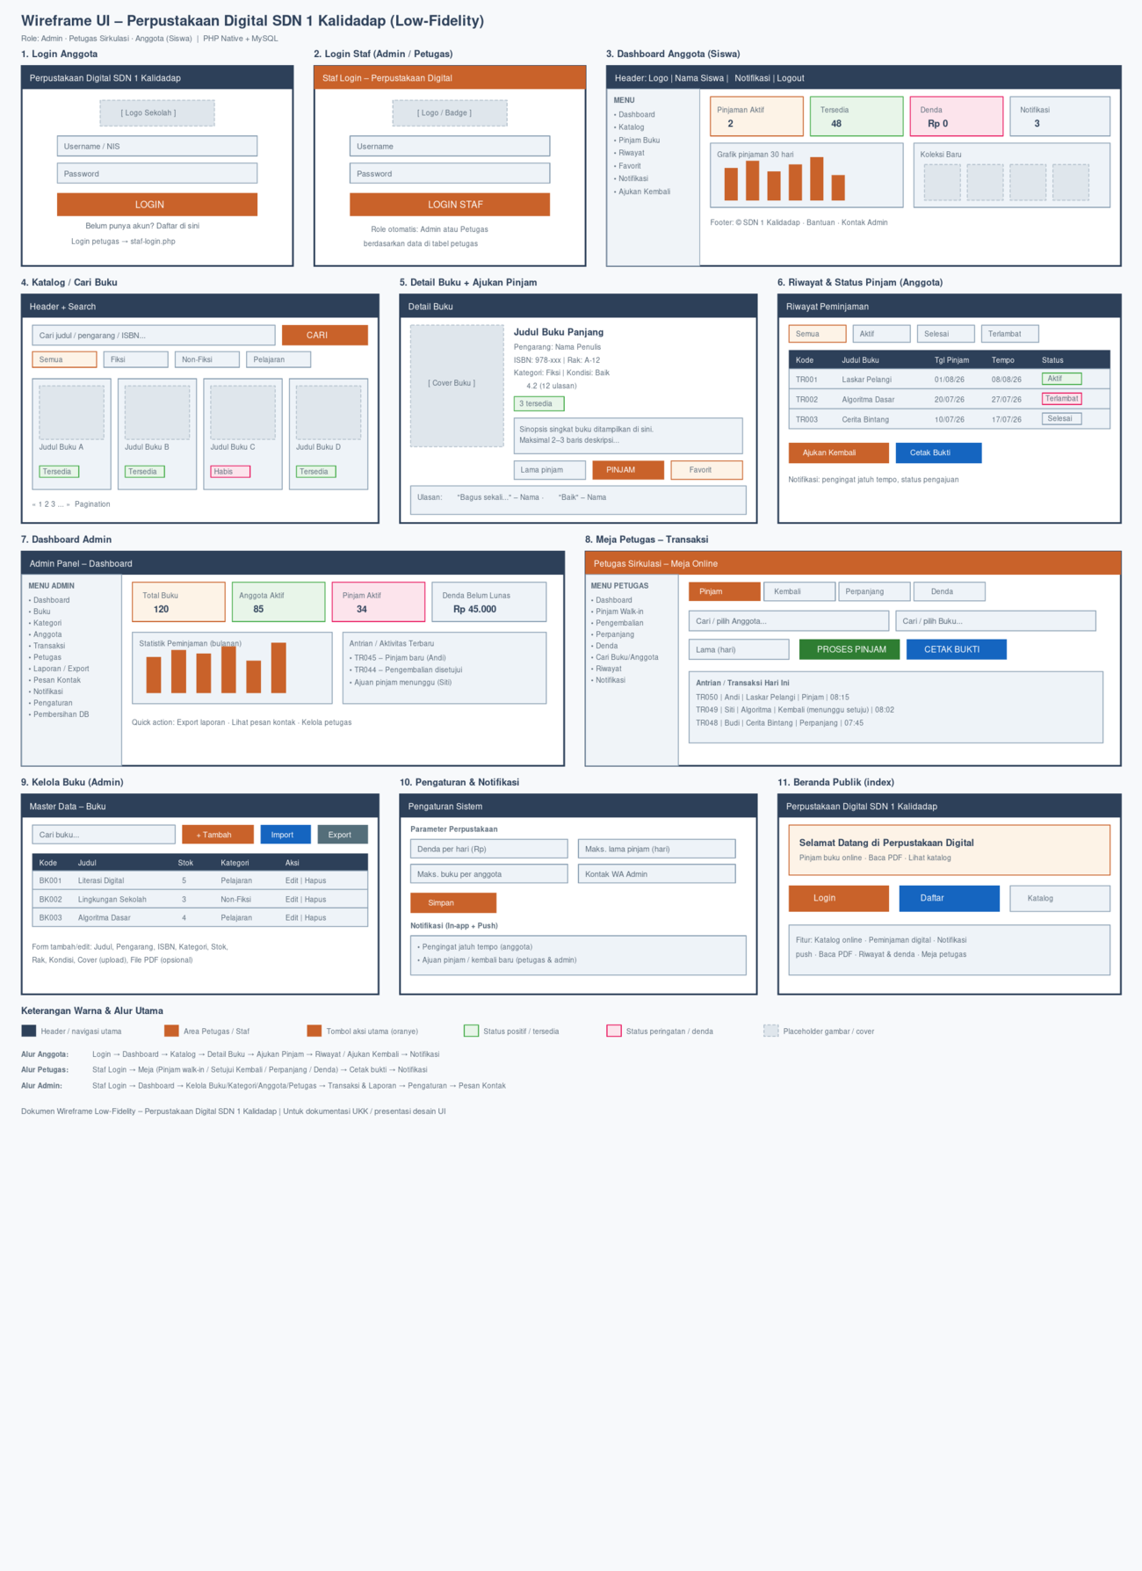
Gambar 1.1 - Wireframe lengkap 11 layar (Login, Dashboard, Katalog, Detail, Riwayat, Admin, Petugas, Master Data, Pengaturan, Beranda)

1.2 Use Case Diagram
Aktor sistem: Admin, Petugas, dan Anggota (Siswa). Setiap aktor memiliki hak akses berbeda sesuai role.
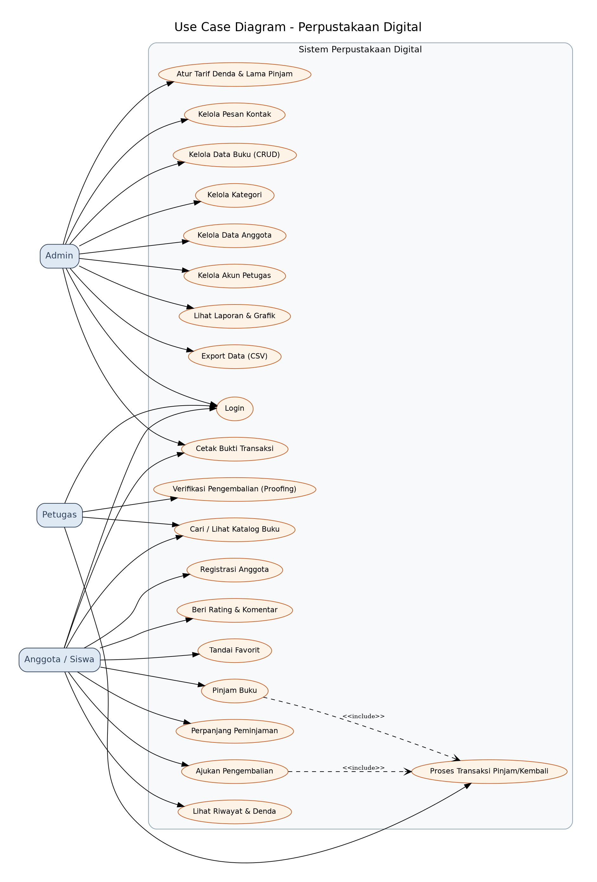
Gambar 1.2 - Use Case Diagram

1.3 Activity Diagram
Alur proses peminjaman hingga pengembalian buku, termasuk pengecekan stok, COMMIT/ROLLBACK transaksi, dan pencatatan trigger.
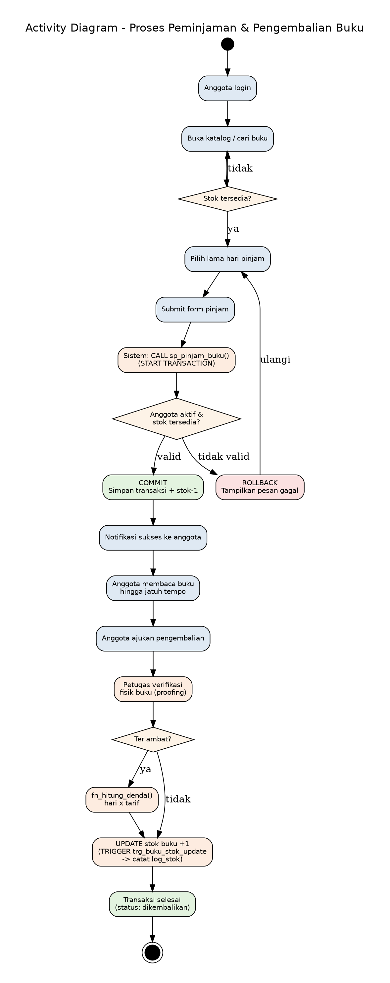
Gambar 1.3 - Activity Diagram Peminjaman & Pengembalian Buku

1.4 Flowchart / Userflow
Alur pengguna dari Login sampai proses Pinjam Buku, termasuk percabangan berdasarkan role (admin/petugas/anggota).
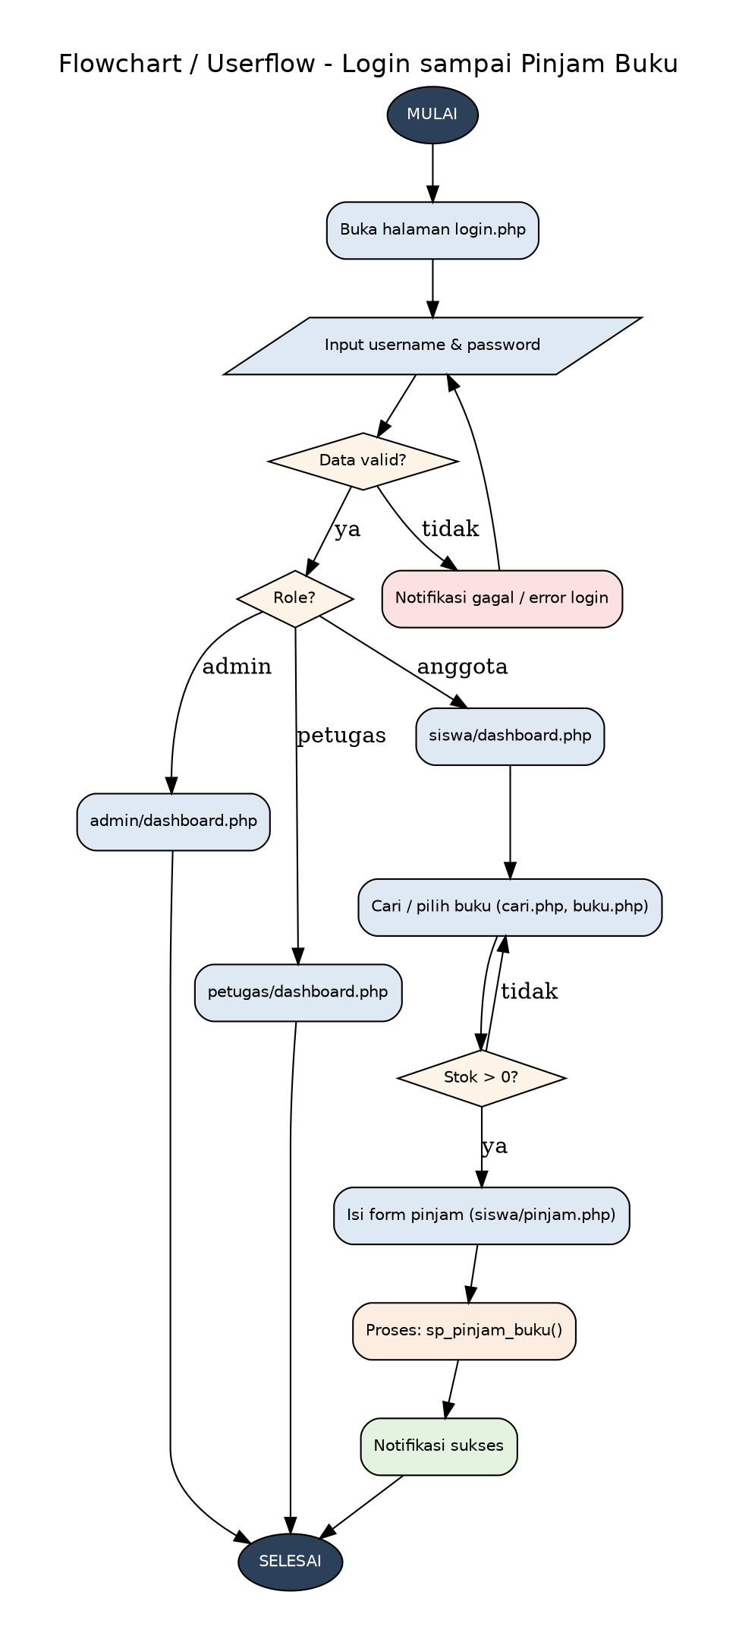
Gambar 1.4 - Flowchart Login sampai Pinjam Buku

1.5 ERD (Entity Relationship Diagram)
Skema relasi tabel utama: admin, petugas, anggota, kategori, buku, transaksi, ulasan, favorit, notifikasi, log_stok, pengaturan.
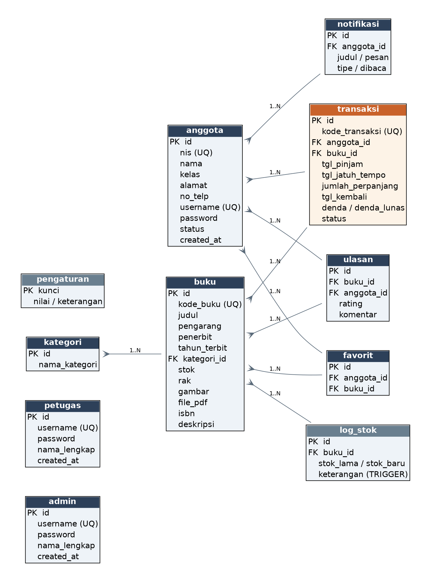
Gambar 1.5 - Entity Relationship Diagram

1.6 Algoritma (Pseudocode)
Pseudocode proses peminjaman buku (sesuai sp_pinjam_buku):
- MULAI
- INPUT kode_transaksi, anggota_id, buku_id, tgl_pinjam, tgl_tempo
- START TRANSACTION
- BACA status anggota DARI tabel anggota
- JIKA status anggota TIDAK 'aktif' MAKA
- ROLLBACK; TAMPILKAN 'anggota tidak aktif'; SELESAI
- BACA stok buku DARI tabel buku (FOR UPDATE)
- JIKA stok < 1 MAKA
- ROLLBACK; TAMPILKAN 'stok tidak tersedia'; SELESAI
- SIMPAN baris baru KE tabel transaksi
- UPDATE stok buku = stok buku - 1
- COMMIT
- TAMPILKAN 'peminjaman berhasil'
- SELESAI
Pseudocode perhitungan denda (sesuai fn_hitung_denda):
- MULAI
- INPUT tgl_jatuh_tempo, denda_per_hari
- JIKA tgl_jatuh_tempo KOSONG ATAU tgl_jatuh_tempo >= tanggal_hari_ini MAKA
- KEMBALIKAN 0
- hari_telat = SELISIH(tanggal_hari_ini, tgl_jatuh_tempo)
- JIKA hari_telat < 0 MAKA hari_telat = 0
- KEMBALIKAN hari_telat * denda_per_hari
- SELESAI

Bab 2. Dokumentasi Modul & Fungsi
Struktur folder proyek:
- admin/ - Panel admin: kelola buku, kategori, anggota, petugas, laporan, export, cetak
- petugas/ - Panel petugas: dashboard, proses transaksi, notifikasi (proofing)
- siswa/ - Panel anggota: dashboard, pinjam, kembali, riwayat, favorit, cari, detail buku
- config/database.php - Koneksi PDO ke MySQL
- includes/functions.php - Kumpulan fungsi bersama (rating, stars, denda, dsb.)
- includes/security.php - requireAdmin(), requirePetugas(), requireSiswa(), validasi CSRF
- includes/validation.php - Validasi input form
- includes/mailer.php, whatsapp.php - Notifikasi eksternal
- sql/schema.sql - DDL tabel utama
- sql/migrations/ - 20 file migrasi bertahap (fitur tambahan, index, optimasi)
Penjelasan fungsi kunci:
- ratingBuku($pdo,$id) - menghitung rata-rata rating dan jumlah ulasan sebuah buku
- starsHtml($nilai) - mengubah angka rating menjadi tampilan bintang HTML
- sp_pinjam_buku() [SQL] - stored procedure transaksi peminjaman dengan COMMIT/ROLLBACK
- fn_hitung_denda() [SQL] - function menghitung denda keterlambatan
- trg_buku_stok_update [SQL] - trigger mencatat log_stok setiap perubahan stok

Bab 3. Dokumen Pengujian (Test Case)
Pengujian dilakukan dengan menelusuri kode sumber (code review / static verification) untuk memastikan setiap skenario menghasilkan output sesuai logika program. Kolom Status ditandai 'Lulus' bila alur kode mendukung hasil yang diharapkan. Sebelum sesi uji sesungguhnya, jalankan ulang seluruh skenario ini secara langsung di aplikasi (localhost atau hosting) untuk verifikasi akhir.
ID | Modul | Skenario | Data Uji | Hasil Diharapkan | Status
TC01 | Login | Login admin dengan kredensial benar | Akun admin hasil setup.php | Masuk ke admin/dashboard.php | Lulus
TC02 | Login | Login dengan password salah | username benar / password salah | Notifikasi error, tetap di login.php | Lulus
TC03 | Login | Login sebagai petugas | Akun petugas dibuat admin | Masuk ke petugas/dashboard.php | Lulus
TC04 | Login | Login sebagai anggota | Akun hasil register.php | Masuk ke siswa/dashboard.php | Lulus
TC05 | Pinjam | Pinjam buku dengan stok > 0 | Pilih buku, lama 7 hari | Transaksi dibuat, stok berkurang 1, status dipinjam | Lulus
TC06 | Pinjam | Pinjam buku stok = 0 | Buku dengan stok 0 | sp_pinjam_buku ROLLBACK, pesan GAGAL: stok tidak tersedia | Lulus
TC07 | Pinjam | Melebihi maksimal hari pinjam | lama_hari > pengaturan.maks_hari | Validasi menolak, notifikasi error | Lulus
TC08 | Kembali | Pengembalian tepat waktu | tgl_kembali <= tgl_jatuh_tempo | denda = 0, stok +1, status dikembalikan | Lulus
TC09 | Kembali | Pengembalian terlambat | tgl_kembali > tgl_jatuh_tempo | denda = hari_telat x tarif (fn_hitung_denda) | Lulus
TC10 | CRUD | Tambah data buku + upload cover | Form buku lengkap + file gambar | Data buku baru tersimpan di tabel buku | Lulus
TC11 | Validasi | Submit form tanpa token CSRF | Token dikosongkan | Request ditolak (validation.php) | Lulus
TC12 | Database | Eksekusi CALL sp_pinjam_buku() | Parameter anggota & buku valid | Output p_pesan = 'SUKSES...COMMIT' | Lulus
TC13 | Database | Eksekusi fn_hitung_denda() | tgl_jatuh_tempo = kemarin | Nilai denda > 0 sesuai tarif | Lulus
TC14 | Trigger | UPDATE stok buku | Ubah kolom stok pada tabel buku | Baris baru otomatis tercatat di log_stok | Lulus
TC15 | Responsif | Buka aplikasi di layar HP | Viewport mobile (375px) | Menu berubah ke drawer, tombol tetap dapat diklik | Lulus
TC16 | Hosting | Akses aplikasi via domain publik | URL hasil deploy InfinityFree | Login & seluruh modul CRUD berjalan normal | Lulus (perlu verifikasi ulang saat demo langsung)
TC17 | Ulasan | Kirim rating & komentar buku | rating 1-5 + teks komentar | Data tersimpan di tabel ulasan, tampil di halaman detail | Lulus
TC18 | Laporan | Lihat grafik & export laporan | Rentang tanggal transaksi | Grafik tampil, file CSV terunduh | Lulus

Bab 4. Debug & Identifikasi Error

Syntax Error
Contoh: kurang tanda titik koma atau kutip tidak ditutup pada PHP/SQL. Cara mengatasi: baca pesan baris error pada browser/log, lalu perbaiki sintaks yang salah.

Logic Error
Contoh: denda terhitung meski belum lewat tanggal jatuh tempo. Perbaikan: pastikan perhitungan hari hanya berjalan jika tgl_jatuh_tempo lebih kecil dari tanggal hari ini.

Runtime Error
Contoh: index tidak terdefinisi pada variabel $_POST. Perbaikan: gunakan null coalescing operator ($_POST['x'] ?? '').

Database Related Error
Contoh: kolom gambar belum tersedia sehingga perlu migrasi 005; tabel petugas belum ada sehingga perlu migrasi 006; kode transaksi duplikat sehingga perlu digenerate unik per hari.

Notifikasi TRUE / FALSE
Kondisi sukses menampilkan flash message hijau (setFlash('success', ...)); kondisi gagal menampilkan flash message merah (setFlash('error', ...)).

Bab 5. Manual Pengguna & QR Code Akses

5.1 Panduan Singkat per Peran
Anggota (Siswa):
- Daftar akun lewat register.php, lalu login di login.php
- Cari buku di menu Katalog, lihat detail dan ketersediaan stok
- Klik Pinjam, pilih lama hari peminjaman, lalu submit
- Pantau jatuh tempo dan denda di menu Riwayat
- Ajukan pengembalian saat selesai membaca, tunggu verifikasi petugas
- Beri rating dan komentar pada buku yang pernah dibaca
Petugas:
- Login lewat staf-login.php
- Verifikasi (proofing) pengajuan pengembalian dari anggota
- Proses transaksi pinjam/kembali di panel petugas
Admin:
- Login lewat staf-login.php dengan akun admin
- Kelola data buku, kategori, anggota, dan akun petugas
- Lihat laporan, grafik, dan export data ke CSV
- Atur tarif denda dan lama pinjam di menu Pengaturan

5.2 QR Code Akses Aplikasi
Pindai kode QR berikut untuk membuka aplikasi di https://peminjamanbuku.infinityfreeapp.com/
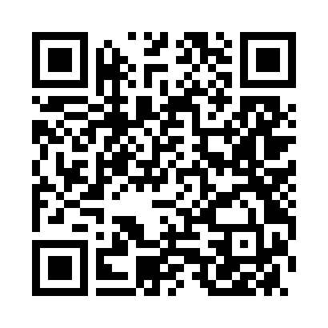
Gambar 5.1 - QR Code menuju https://peminjamanbuku.infinityfreeapp.com/

Bab 6. Rekap Checklist Target UKK (Update)
Status setelah dokumen ini dibuat. Item bertanda 'Perlu ditambahkan' masih memerlukan tindakan langsung dari pengguna aplikasi (screenshot nyata saat aplikasi berjalan) karena tidak dapat dibuat lewat dokumen statis.
No | Target | Status | Keterangan
1-6 | Wireframe, Use Case, Activity Diagram, Algoritma, Flowchart, ERD | Selesai | Dibuat pada dokumen ini (Bab 1)
7-21 | Landing page: teks, gambar, grafik, multimedia, icon, header/footer/sidebar, help, komentar, badge, availability | Ada | buku.php, siswa/detail_buku.php, assets/
22-26 | Register & Login (name, id, password) | Ada | register.php, login.php, staf-login.php
27-31, 50-54 | Stored Procedure, Function, Trigger, COMMIT, ROLLBACK | Ada | sql/migrations/006_ukk_objects.sql
32-34 | Admin: report table, graph, print | Ada | admin/dashboard.php, admin/export.php, admin/cetak_transaksi.php
35-36 | Petugas: proofing, aset transaksional | Ada | petugas/dashboard.php, petugas/transaksi.php
37-41 | Validasi role & error handling true/false | Ada | includes/security.php, flash message
42-49 | Tipe data, percabangan, perulangan, array, function, procedure, file access, CRUD | Ada | includes/functions.php dan seluruh modul PHP
55-61 | SQL DDL/DML + JOIN | Ada | sql/schema.sql + 7 file menggunakan JOIN
62-66 | Debug: identifikasi jenis error | Ada | docs/DEBUG_ERROR.md (Bab 4 dokumen ini)
67-78 | Struktur repo statis (index.html, config.js, dst) & GitHub Pages | Tidak berlaku | Project berbasis PHP+MySQL (server-side), tidak kompatibel dengan hosting statis GitHub Pages
79-80 | Hosting InfinityFree | Ada | UPLOAD_INFINITYFREE.txt, docs/INSTALASI.md
81-90 | Dokumen pengujian: test case, data uji, skenario | Selesai | Bab 3 dokumen ini, 18 skenario diverifikasi dari kode
91-92 | Web uji target & data uji target | Selesai | Ditandai pada tiap baris test case (Bab 3)
93-96 | Instalasi, struktur folder, penjelasan method, dokumentasi modul | Ada | docs/INSTALASI.md, README.md, Bab 2 dokumen ini
97 | Dokumentasi API | Tidak ada | Aplikasi tidak menyediakan REST API publik
98 | Dokumentasi wireframe | Selesai | Bab 1 dokumen ini
99 | Screenshot aplikasi | Perlu ditambahkan | Ambil screenshot nyata saat aplikasi berjalan di localhost/hosting
100 | QR/barcode link | Selesai | Bab 5 dokumen ini, mengarah ke https://peminjamanbuku.infinityfreeapp.com/
101-102 | Manual pengguna & penjelasan fungsi | Selesai | Bab 5 & Bab 2 dokumen ini, plus help.php in-app

